ИНСТРУКЦИЯ ПО ЭКСПЛУАТАЦИИ BLUETOOTH-ИММОБИЛАЙЗЕРА Ernest

РЕГИСТРАЦИЯ И ПРИСОЕДИНЕНИЕ устройств
- Новые пользователи ERNEST должны создать учетную запись на www.ernestapp.com
При регистрации надо указать имя и фамилию, адрес электронной почты, пароль и номер телефона (и прочую информацию) пользователя.
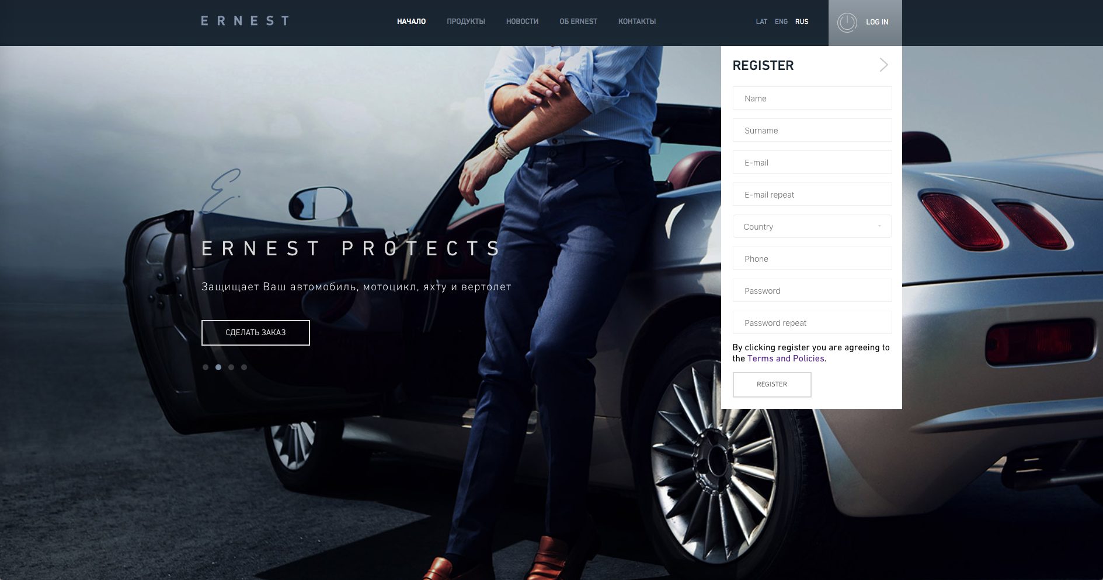

- Чтобы начать пользоваться бесплатным приложением ERNEST AUTO & HOME, его необходимо загрузить в смарт-устройство пользователя. Для смарт-устройств с операционной системой Android™ приложение ERNEST AUTO & HOME необходимо загрузить в магазине Google Play Store™. Для смарт-устройств с операционной системой iOS™ это приложение доступно в iTunes® AppStore.
Первичная активация
- Чтобы присоединить новое устройство, необходимо, чтобы в смарт-устройстве была включена передача данных. В разделе приложения DEVICES (Устройства) выберите вид устройства, VEHICLE (Транспортное средство), а затем нажмите кнопку ADD VEHICLE (Добавить транспортное средство).
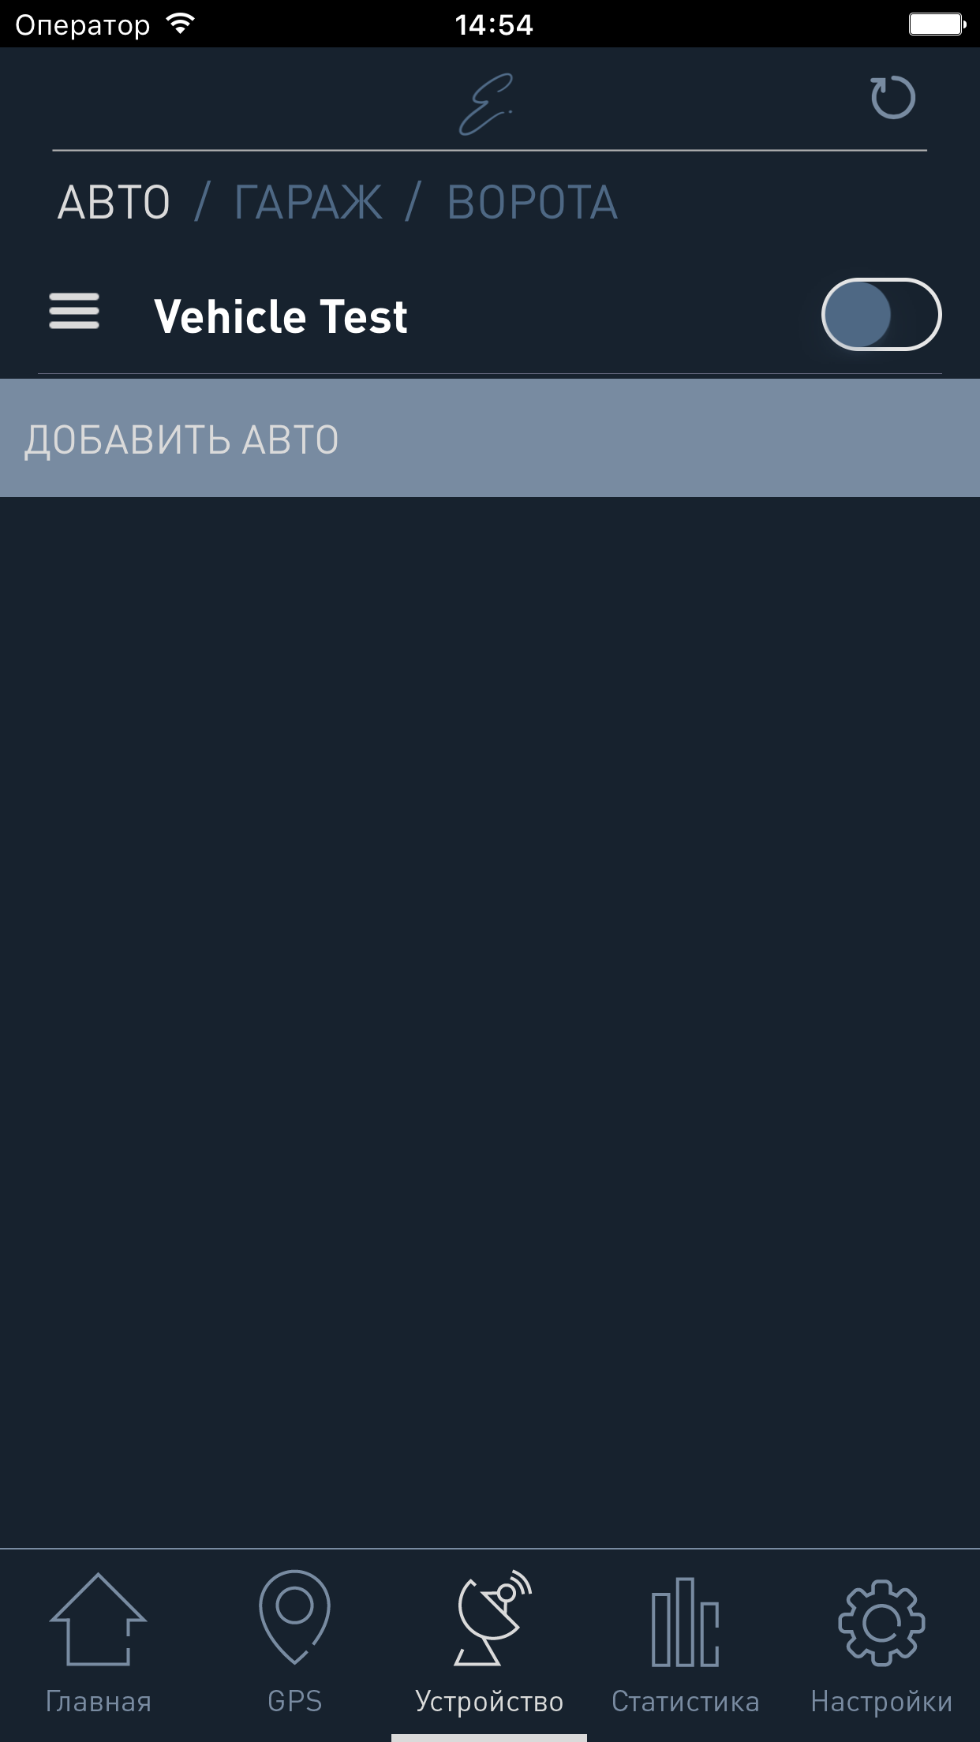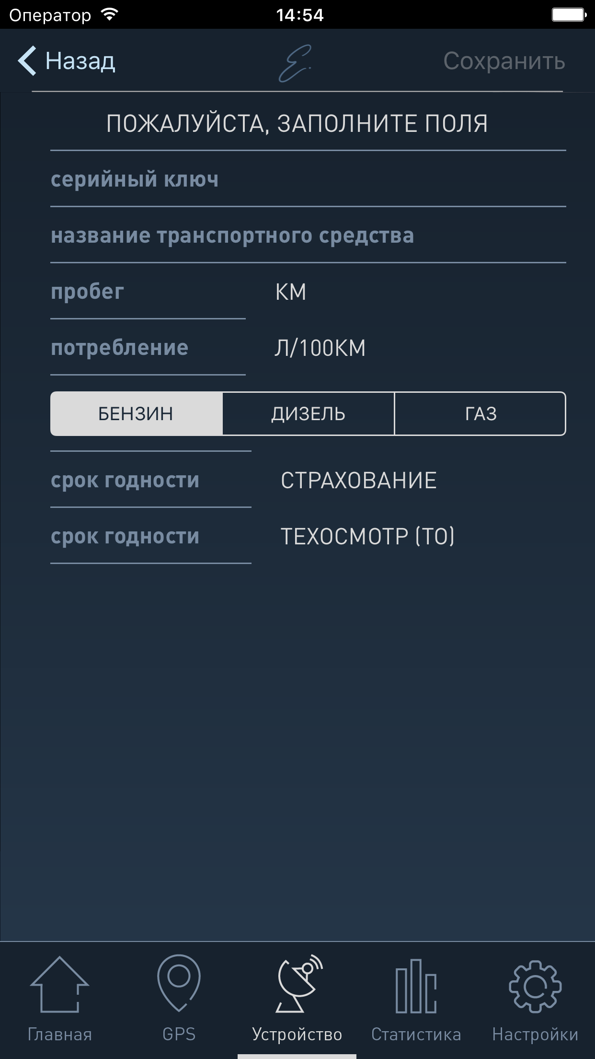

- В окне ADD VEHICLE (Добавление транспортного средства) надо указать следующую информацию:

  - Serial Key (Серийный код) – 16-значная комбинация, которая вложена в коробочку Bluetooth-иммобилайзера Ernest.
  - VehicleName (Наименование транспортного средства) – в этом поле указывается название устройства.
  - Mileage (Километраж) – текущий пробег транспортного средства
  - Fuel consumption (Потребление топлива) – текущее среднее потребление топлива
  - Gasoline (Бензин); Diesel (Дизельное топливо); Auto gas (Автогаз) – выбор вида топлива транспортного средства
  - Дополнительная информация о транспортном средстве
  - После заполнения требуемых полей необходимо сохранить настройки, нажав кнопку SAVE (Сохранить).

ИСПОЛЬЗОВАНИЕ ФУНКЦИИ auto connect
- Чтобы начать использовать эту функцию, в настройках приложения надо активировать Auto Connect (Автоматическое присоединение).
- В смарт-устройствах iOS™ должны быть включены передача данных через Bluetooth и функция Location. В смарт-устройствах Android™ должна быть включена передача данных через Bluetooth.

Предупреждающий звуковой сигнал
После включения зажигания, если устройство не соединилось с приложением, прозвучит звуковой сигнал.
Отсчет секунд после включения двигателя | Предупреждающий сигнал | Действие
10 | 1 короткий сигнал | -
25 | 2 коротких сигнала | -
35 | 2 коротких сигнала | -
45 | 2 коротких сигнала | -
55 | 1 длинный сигнал | двигатель выключается

Ручной выключатель иммобилайзера
У каждого устройства имеется свой уникальный код безопасности. Он находится в руководство пользователя .
Код указан цифрами, обозначающими соответствующий символ: 1 означает I, 2 означает II.
Если по какой-либо причине (разрядилась батарея смартфона, произошла техническая ошибка и др.) соединение устройство с приложением не удалось, необходимо ввести код безопасности с помощью предохранительного выключателя устройства.
- Необходимо нажать кнопку «I», чтобы прозвучал непрерывный звуковой сигнал;
- затем необходимо ввести код безопасности, нажимая на соответствующие символы;
код безопасности нужно ввести в течение 30 секунд после совершения первого действия. В это время активировать устройство с помощью телефона невозможно.
Если код введен верно, прозвучит 5 коротких прерывистых звуковых сигнала; если код введен неверно, прозвучит непрерывный звуковой сигнал.
После получения звуковых сигналов полностью выключите зажигание и включите его заново.

ПРИСОЕДИНЕНИЕ К УСТРОЙСТВУ ДОПОЛНИТЕЛЬНЫХ ПОЛЬЗОВАТЕЛЕЙ
- Чтобы присоединить к устройству дополнительных пользователей, в меню DEVICES (Устройства) необходимо нажать кнопку редактирования для соответствующего устройства, пользователем которого является владелец и к которому он желает присоединить дополнительных пользователей.
- После входа в режим редактирования необходимо нажать кнопку USERS (Пользователи), что откроет окно, в котором можно увидеть уже имеющихся пользователей, а также присоединить новых.
- Чтобы присоединить нового пользователя, надо нажать кнопку ADD USER (Добавить пользователя), что откроет окно, в котором можно отправить приглашения дополнительным пользователям на их адреса электронной почты. Чтобы можно было отправить такое приглашение, должна быть включена передача данных.
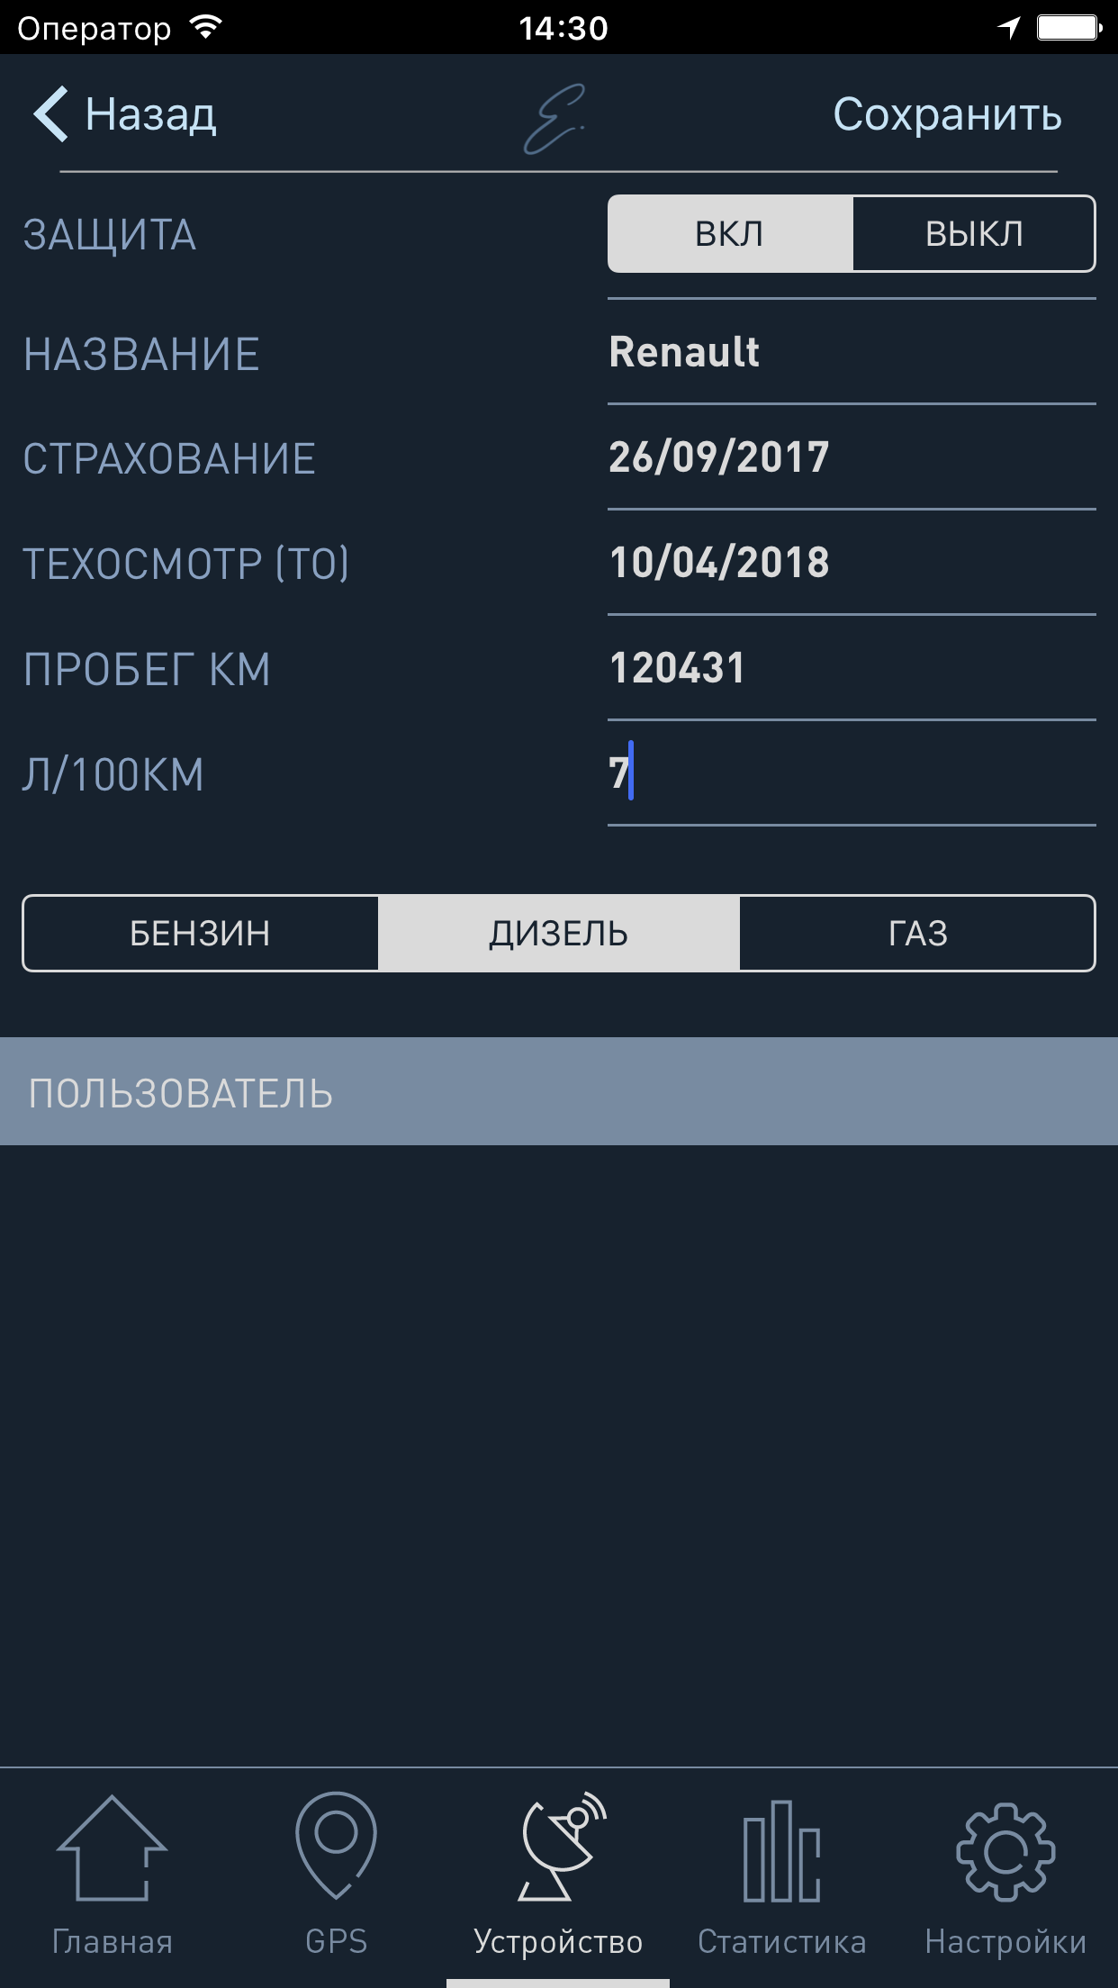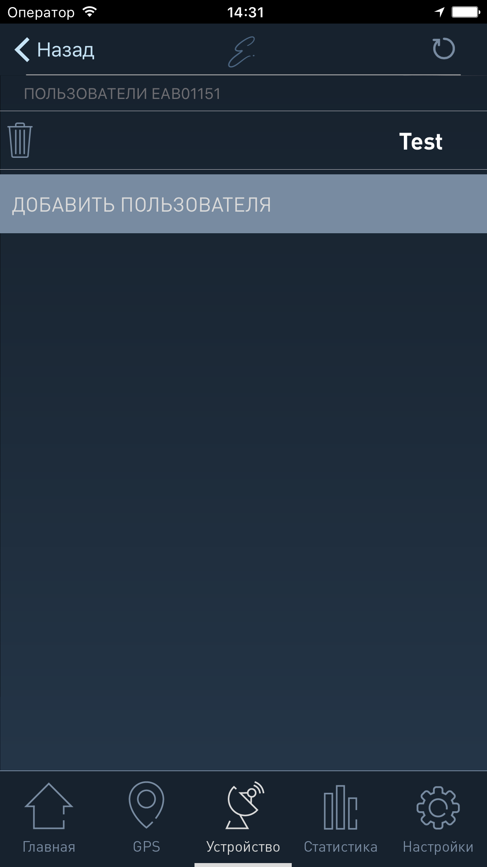

- Пользователь должен ввести адрес электронной почты нового дополнительного пользователя. Чтобы подтвердить этот адрес и отправить приглашение, надо нажать кнопку SAVE (Сохранить).

- После вышеуказанных действий приглашенный пользователь должен подтвердить приглашение, авторизовавшись в своей имеющейся учетной записи или (при ее отсутствии) создав новую учетную запись.

Device S/N (Серийный номер устройства):
Serial Key (Серийныйкод):
Bluetooth name (Имя Bluetooth):

КОНТАКТЫ
ООО «VALET AND KNAVE»
ул. Сергея Эйзенштейна 29,
4 этаж, Рига, LV-1079
office@valetandknave.com
www.ernestapp.com

